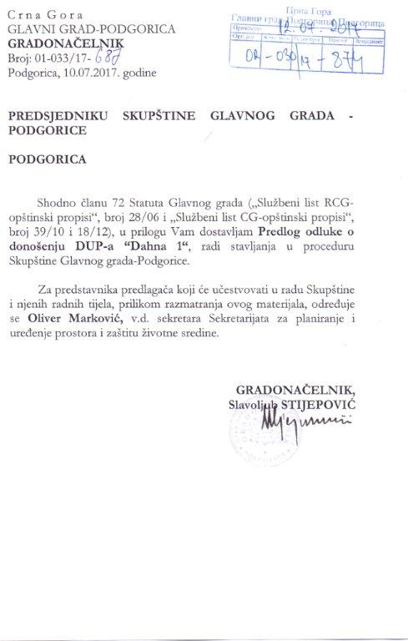
Na osnovu člana 47 i 49 Zakona o uređenju prostora i izgradnji objekata („Službeni list Crne Gore“, br. 51/08, 40/10, 34/11, 40/11, 47/11, 35/13, 39/13 i 33/14) i člana 48. Statuta Glavnog grada („Službeni list RCG – opštinski propisi“, br. 28/06 i „Službeni list Crne Gore - opštinski propisi“ br. 39/10 i 18/12), Skupština Glavnog grada-Podgorice, na sjednici održanoj dana _________ 2017. godine, donijela je –

ODLUKU O DONOŠENJU
DETALJNOG URBANISTIČKOG PLANA
’’DAHNA 1“

Član 1

DONOSI SE Detaljni urbanistički plan “Dahna 1” u Podgorici. (u daljem tekstu: Plan).

Član 2

Planom je obuhvaćeno područje površine cca 27,19 ha. Prostor u zahvatu Detaljnog urbanističkog plana “Dahna 1” se nalazi između ulice Vojisavljevića i korita rijeke Morače. Predmetni Plan se sa sjeverne i sjevero-zapadne strane graniči vodotokom rijeke Morače, sa istočne DUP-om "Titeks", sa južne DUP- ovima "Dahna" i „Dahna 2“.
Granica zahvata je određena koordinatama tačaka:

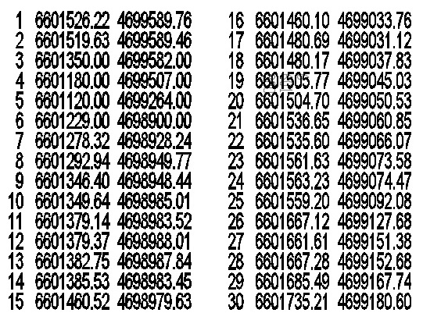

Član 3

Planom je ovaj prostor namijenjen za površine za površine za stanovanje (male gustine), površine za mješovitu namjenu, površine za centralne djelatnosti, površine za pejzažno uređenje - površine za specijalne namjene, površine saobraćajne infrastrukture i površine ostale infrastrukture.
Član 4

Elaborat Plana sadrži tekstualni i grafički dio.

Član 5

Prostor zahvata Plana, uređivaće se prema uslovima propisanim Elaboratom Plana.

Član 6

Plan se donose za period do donošenja Izmjena i dopuna.

Član 7

O sprovođenju Plana staraće se organ lokalne uprave, nadležan za poslove planiranja i uređenja prostora i zaštitu životne sredine.

Član 8

Ova odluka stupa na snagu osmog dana od dana objavljivanja u „Službenom listu Crne Gore - opštinski propisi“.

Broj 01 - ___________________
Podgorica, ____ jul 2017. godine

SKUPŠTINA GLAVNOG GRADA-PODGORICE
PREDSJEDNIK SKUPŠTINE,
Đorđe Suhih

O b r a z l o ž e nj e

Pravni osnov za donošenje Odluke o donošenju Detaljnog urbanističkog plana “Dahna 1”, sadržan je u članu 47 i 49. Zakona o uređenju prostora i izgradnji objekata („Službeni list Crne Gore“, br. 51/08, 40/10, 34/11, 40/11, 47/11, 35/13, 39/13 i 33/14) kojim je propisano da lokalni planski dokument donosi Skupština lokalne samouprave, da Odluka o donošenju planskog dokumenta sadrži: granice područja koje zahvata; vrijeme za koje se donosi, globalni sadržaj i odredbe od značaja za implementaciju planskog dokumenta, komunalno opremanje građevinskog zemljišta i dr.

Odluku o izradi Detaljnog urbanističkog plana “Dahna 1” u Podgorici, broj 01-031/14-2461, donio je Gradonačelnik Glavnog grada - Podgorice dana 4. aprila 2014. godine, čiji je sastavni dio Programski zadatak za izradu Plana i Odluka o izradi strateške procjene uticaja na životnu sredinu.

Izrada Plana ustupljena je konzorcijumu preduzeća „Republički zavod za urbanizam i projektovanje“ a.d. i „Plan plus“ d.o.o. , a Izvještaja o strateškoj procjeni uticaja na životnu sredinu preduzeću Institut za razvoj i istraživanja u oblasti zaštite na radu.

Finansijska sredstva za izradu Plana obezbijeđena su iz Budžeta Glavnog grada Podgorice.

Obrađivač Plana, konzorcijum preduzeća „Republički zavod za urbanizam i projektovanje“ a.d. i „Plan plus“ d.o.o. dostavilo je Nacrt Plana, na koji je Ministarstvo održivog razvoja i turizma 16. februara 2017. godine dalo mišljenje. Nakon toga je Nacrt Plana utvrđen i stavljen u dalju proceduru.

Odluku o utvrđivanju Nacrta Plana, Gradonačelnik Glavnog grada Podgorice, donio je dana 21. marta 2017.godine (br. 01–031/17– 2178).

Istom Odlukom, Nacrt Plana i Izvještaj o strateškoj procjeni uticaja Plana na životnu sredinu su stavljeni na javnu raspravu u trajanju od petnaest (15) dana, od 21.03.2017. do 04.04.2017. godine.

Javna rasprava sprovedena je u prostorijama Sekretarijata za planiranje i uređenje prostora i zaštitu životne sredine, gdje su dokumentacija Plana i Izvještaj o strateškoj procjeni uticaja Plana na životnu sredinu, bili stavljeni na uvid svim zainteresovanim licima. Centralna javna rasprava održana je 28. marta 2017.godine u Sekretarijatu za planiranje i uređenje prostora i zaštitu životne sredine.

Tumačenja i druge informacije u vezi planiranih sadržaja davala su stručna lica Sekretarijata.

Obrađivač je dostavio Predlog Plana, na koji je Ministarstvo održivog razvoja i turizma, nakon ocjene postupka njegove izrade i pregledom ostale dokumentacije, dalo svoju saglasnost u julu mjesecu 2017. godine.

* * *

Prostor u zahvatu Detaljnog urbanističkog plana “Dahna 1” se nalazi između ulice Vojisavljevića i korita rijeke Morače. Predmetni Plan se sa sjeverne i sjevero-zapadne strane graniči vodotokom rijeke Morače, sa istočne DUP-om "Titeks", sa južne DUP- ovima "Dahna" i „Dahna 2“.

U zahvatu planskog dokumenta DUP-om su planirane sljedeće namjene površina:

Stanovanje male gustine – U okviru ove namjene površina planirani su objekti stanovanja sa mogućnošću poslovanja u prizemlju i suterenu. Planirani parametri za ovu namjenu su: maksimaln indeks zauzetosti je 0.3, maksimalni indeks izgradjenosti je 0.9, maksimalna BGP objekata za stanovanje je 500 m2 sa najviše 4 stambene jedinice, maksimalna spratnost objekata je P+2.

Centralne djelatnosti - U zavisnosi od potreba investitora,a u skladu sa predviđenom namjenom na urbanističkoj parceli 93 može se predvidjeti: ugostiteljski objekat; trgovački (tržni) centar; poslovna zgrade i objekat uprave,kulture,zdravstvene i socijalne zaštite ili objekat za sport i rekreaciju; komunalno-servisni objekat javnih preduzeća i privrednih društava koji služe potrebama područja.

Mješovita namjena - U zavisnosi od potreba investitora,a u skladu sa predviđenom namjenom na urbanističkim parcelama mogu se predvidjeti: stambeni objekti; objekti koji ne ometaju stanovanje,a koji služe za opsluživanje područja; trgovina,objekti za upravu,kulturu,školstvo,zdravstvenu i socijalnu zaštitu,sport i rekreaciju, ostali objekti društvenih djelatnosti koji služe potrebama stanovnika područja obuhvaćenog planom; ugostiteljski objekti i objekti za smještaj turista; privredni objekti,skladišta,stovarišta,koji ne predstavljaju bitniju smetnju pretežnoj namjeni; objekti komunalnih servisa koji služe potrebama stanovnika područja. Maksimalna spratnost objekata je P+3.

Površine za pejzažno uređenje - Na UP Z1 PUP-om Podgorice predvidjene su površine za specijalne namjene ,dok su UPZ2,UPZ3 i UPZ4 predviđene za zelenilo javnih namjena.

Elektroenergetska infrastruktura - Na UP TS1,UP TS2, UP TS3 ,UP TS4 i UP TS5 su planirane trafostanice.

Zahvat plana | Površina UP | BGP  prizemlja | IZ  (index zauzetosti) | BGP  objekata | II  (index izgrađenosti)
27,19 ha | 190 192 m² | 54836 m² | 0.29 | 152 198 m² | 0.80

* * *

Na osnovu izloženog, predlaže se Skupštini Glavnog grada – Podgorice, da donese Odluku o donošenju Detaljnog urbanističkog plana “Dahna 1” u Podgorici.

